Фотоотчет по мероприятию «Единый день безопасности»
В единый день безопасности 14.08.2019г, были проведены беседы: «Всем ребятам надо знать, как по улице шагать»; «Помощник на дорогах». Целью, которых было сформировать у детей начальные представления о правилах дорожного движения.
Дети активно принимали участие в дидактических играх: «Можно – нельзя», «Поставь машину в гараж»; подвижных играх: «Светофор»; «Воробушки и автомобиль».
Малыши с интересом рассматривали плакаты, иллюстративный материал по ПДД, по пожарной безопасности, отвечали на вопросы воспитателя по сюжету картины.

Оформление наглядного материала на тему «Учите детей соблюдать правила дорожного движения» в уголке родителей.
Беседа с родителями и раздача памяток: по безопасности на дороге, по пожарной безопасности, берегите детей от падения из окна, как вести себя в чрезвычайных ситуациях.
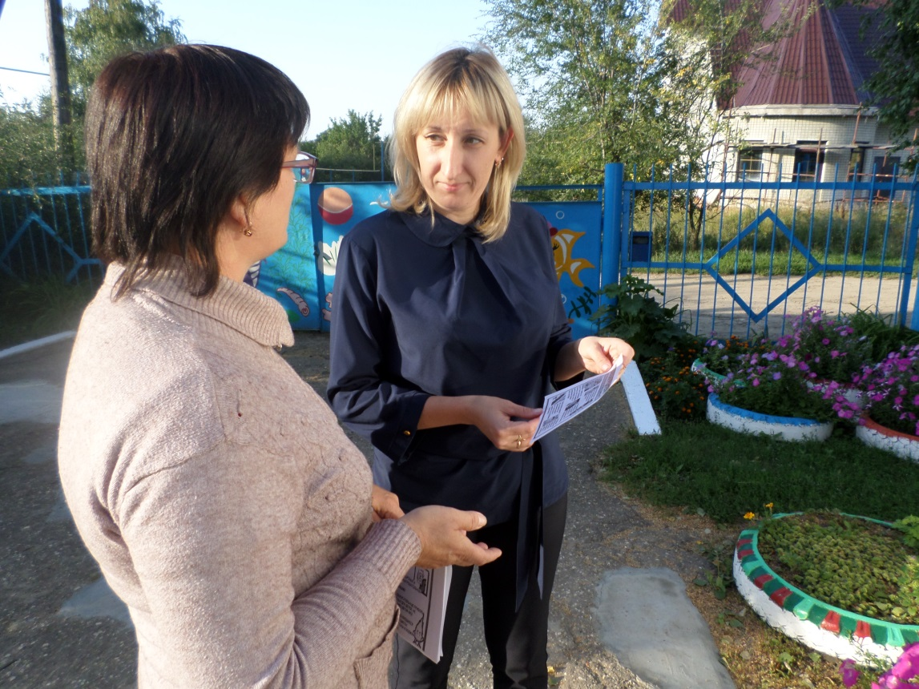

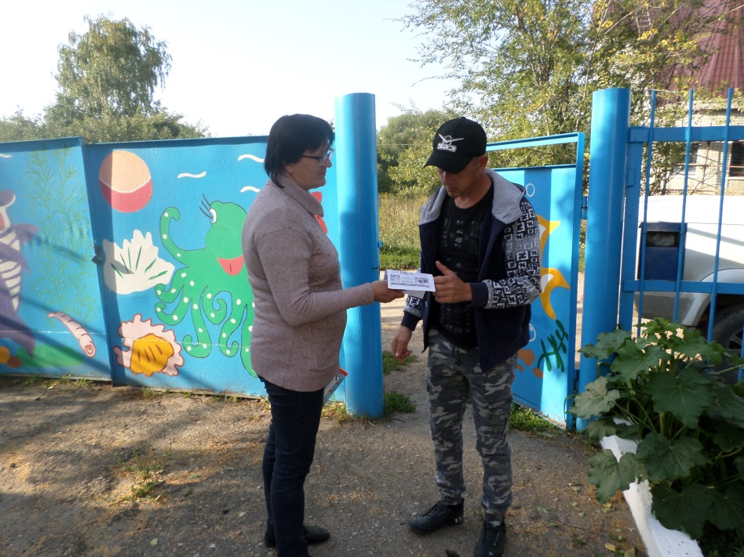

С детьми было проведено мероприятие «Азбука безопасности».
Цель: формирование основ безопасности собственной жизнедеятельности.
Дети ожидали появление необычного гостя. Отгадав загадку, дети узнали, что к ним придет поросенок.
К детям пришел Хрюша с перевязанной ногой и головой.
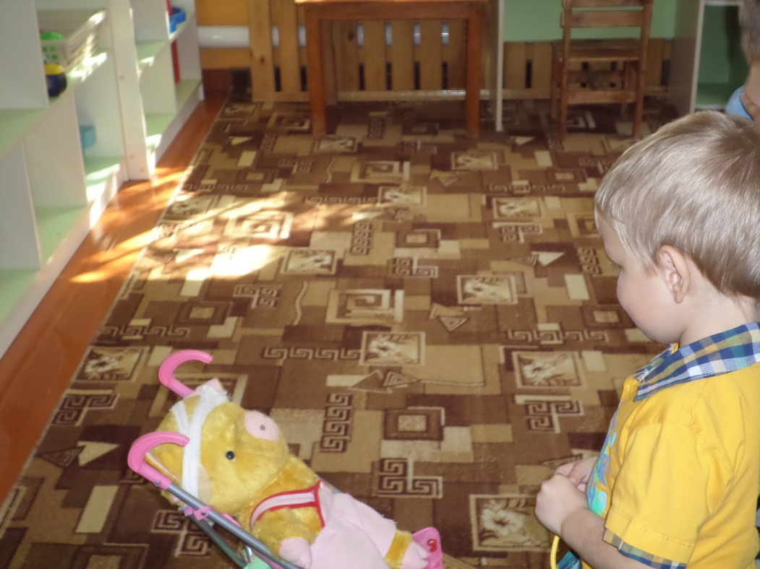
Он рассказал детям, что играл со спичками, хотел развести костер, но вдруг произошел пожар.
Дети с помощью картинок рассказали Хрюше о правилах безопасности, чтобы в следующий раз не попасть в неприятности.

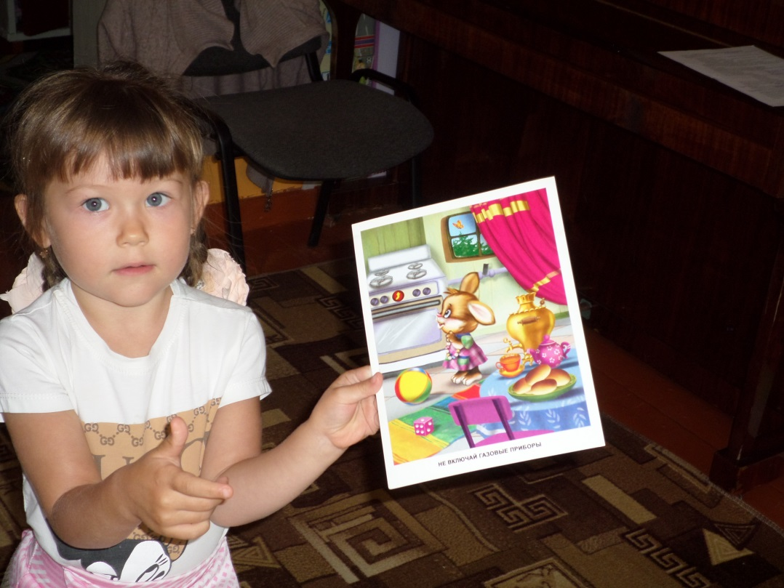

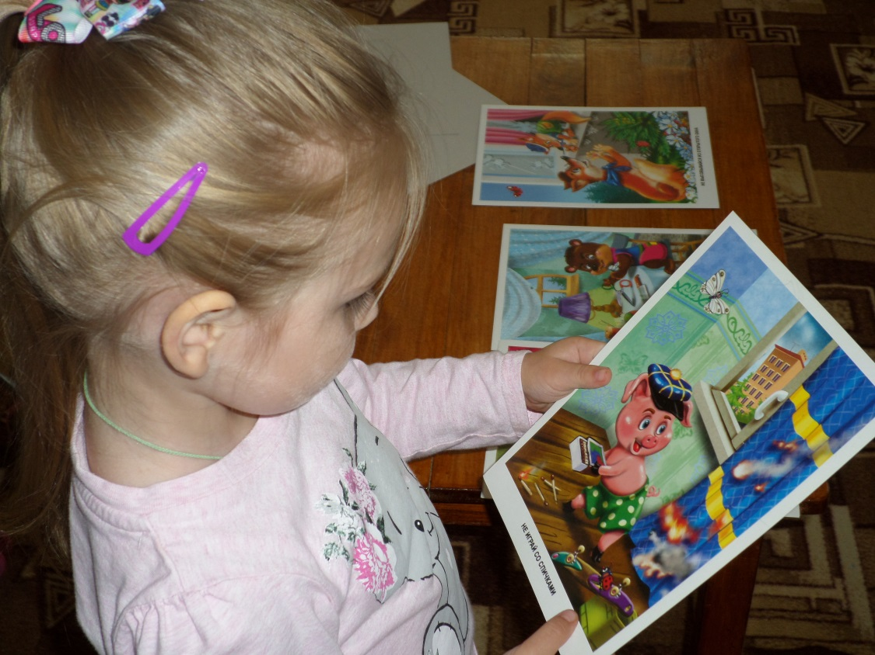

В игре «Мы – пешеходы» дети учили Хрюшу правилам поведения на дороге, что дорогу необходимо переходить по пешеходному переходу на зеленый свет.
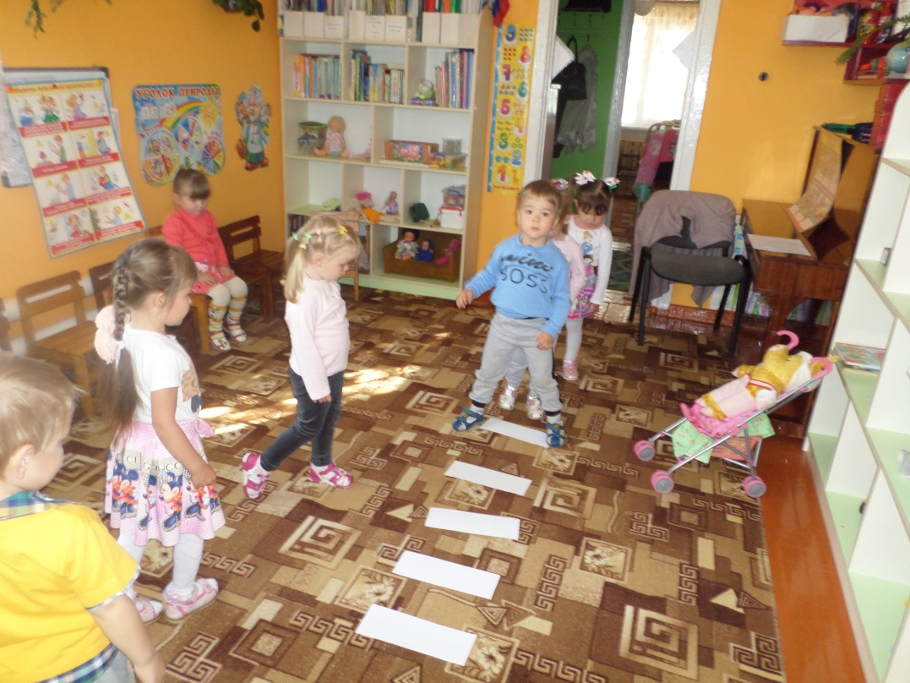

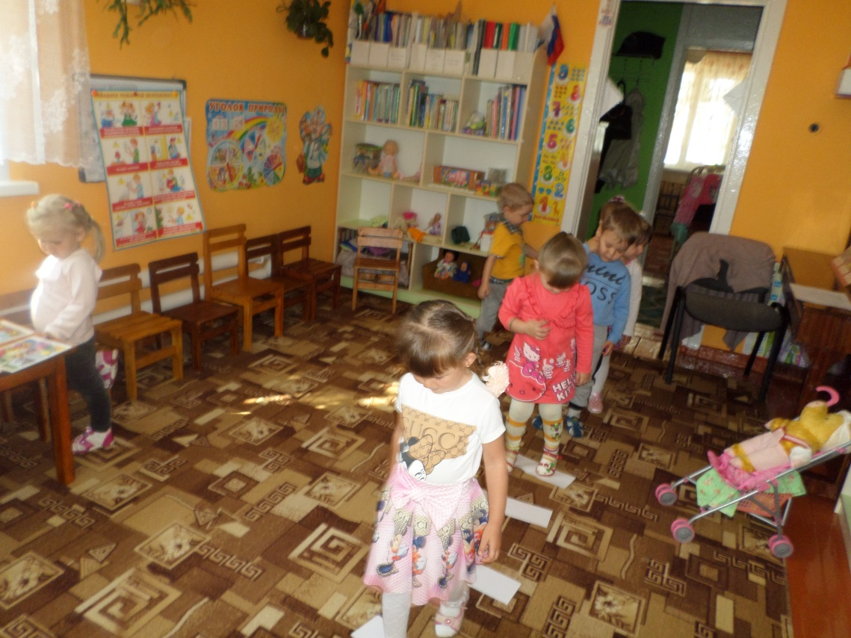

Хрюша принес с собой корзинку с предметами и попросил детей помочь ему узнать, с какими предметами можно играть, а с какими нет.
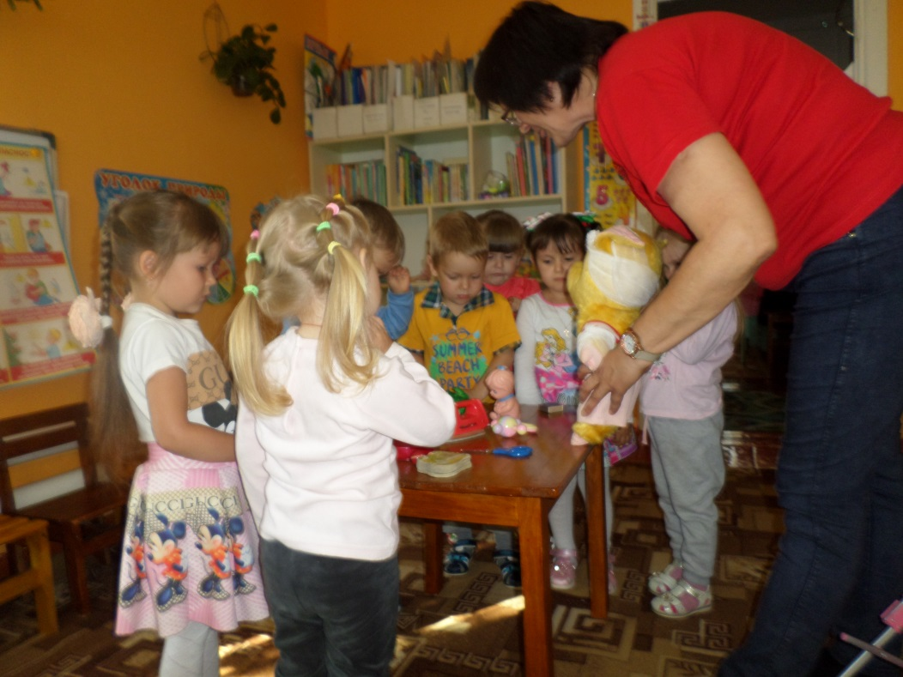

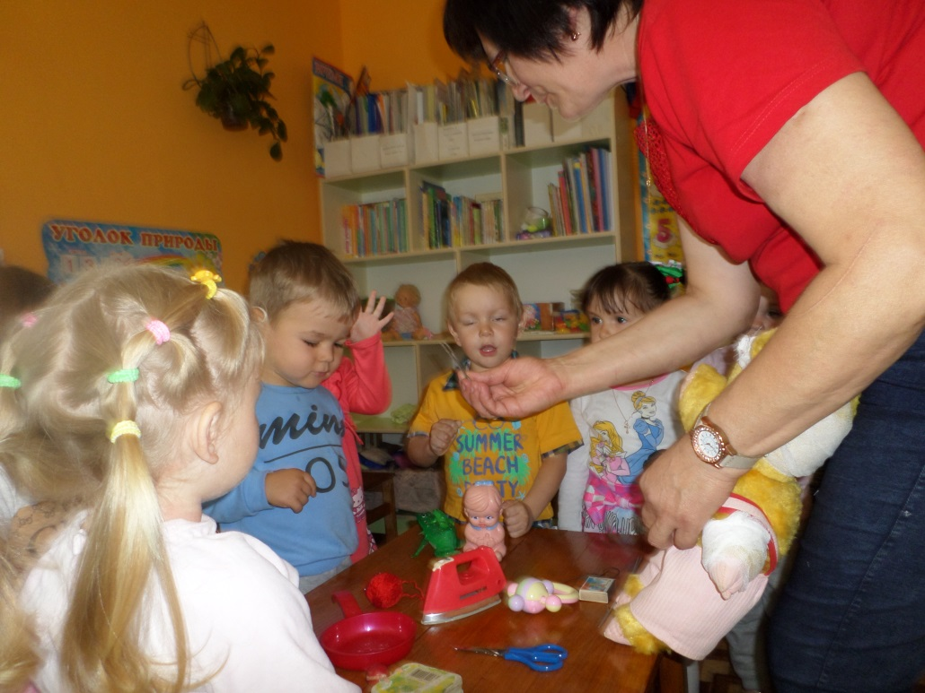
В результате игры дети запомнили и закрепили правила безопасности, что их нужно выполнять и тогда не случиться никакая беда.

